**Premiers pas avec ChatGPT dans le monde professionnel !**

J’utilise de plus en plus ChatGPT dans mon quotidien professionnel, d’un point de vue technique il écrit du code de manière propre beaucoup plus vite que moi. J’utilise la version gratuite de GPT -3.5 dont l’apprentissage a été réalisé avec des données allant jusqu’à septembre 2021.

Mon travail est un peu plus macro dans le sens où à partir d’une vue plus globale de mon besoin je peux lui demander de réaliser des tâches unitaires qu’il ne me restera plus qu’à éventuellement adapter et intégrer.

Parmi les choses que ChatGPT fait très bien d’un point de vue développement logiciel :

* Il est capable d’écrire du code propre dans n’importe quel langage
* Il est capable d’aider à débugger du code
* Il est capable de documenter le code
* Il est capable de proposer des améliorations dans le code
* Il est capable de communiquer des informations sur des structures standard et de proposer du code autour (par exemple valider le format d’un courriel, d’un numéro de SIRET, d’un IBAN et beaucoup de chose qu’il a intégrer lors de sa période d’apprentissage)

D’un point de vue professionnel il est également très bon pour d’autres tâches telles que :

* Être capable de fournir des tableau, de synthétiser des données dans beaucoup de formats
* Traduction du texte
* Synthétiser un long document
* Générer du texte (on peut lui demander de rédiger un courrier en mettant suffisamment de contexte, il produit des choses de très bonnes qualité)

A partir de là il n’y a plus qu’à … en profiter.

Travaillant beaucoup sur la règlementation, et notamment les transactions bancaires et la facturation électronique, GPT se prête bien à la création de fonction de contrôle des données (IBAN, BIC, SIRET, numéro de TVA intracommunautaire, et plein d’autres données structurées).

Je peux lui demander par exemple :

* Comment est structuré un IBAN ?
* Peux-tu m’écrire une fonction qui contrôle la structure d’un IBAN ?
* Peux tu m’expliquer comment est contrôlée la validité d’un numéro de SIRET ?
* Peux-tu m’écrire une fonction qui contrôle la numéro de SIRET ?

Evidemment les réponses à toutes ces questions sont déjà disponibles sur internet. Et les fonctions de contrôles, je les ai déjà écrites.

Mais ce qui est impressionnant ce sont les capacités de synthèses et la vitesse des réponses apportées.

En quelques secondes j’ai un code propre qui répond à mon besoin, et qui ne demande plus qu’à être intégré.

Il faut cependant être prudent, GPT peut mal interpréter une demande, et il est toujours intéressant de vérifier le code généré.

GPT peut être piégeur car il répond avec une énorme assurance, même des choses qui n’existent pas. Et comme il est toujours très sûr de ses réponses cela peut induire en erreur. On se dit que comme il répond toujours avec des expressions pleines de certitudes il ne se trompe jamais, ce n’est pas toujours le cas, j’ai payé pour en faire l’expérience, donc vigilance :D

**Quelques exemples dans mon cadre professionnel**

Je l’ai utilisé pour répondre à des problématiques clients pour lesquelles je ne connaissais pas très bien le sujet.

Par exemple pour la mise en place de virements bancaires internationaux en dehors de la zone SEPA afin de connaître les conditions, la règlementation et les impacts au niveau du flux de transaction.

De manière plus détaillé pour savoir à quoi correspond une balise, quelle doit être son contenu, comment elle doit être formaté.

Evidemment tout autant d’informations que l’on retrouve dans les cahiers des charges sur le sujet et dans tout un tas de documents sur le sujet. Mais l’avantage c’est que la synthèse de ces informations est quasiment instantanée.

Si on devait comparer,

* je demande à GPT la structure du contenu d’une balise et comment la mettre en place => quelques secondes
* je vais chercher la documentation sur un site officiel, je vais chercher le paragraphe qui parle du sujet, je lis le paragraphe qui fait peut-être référence à d’autres paragraphes, et je synthétise tout ça => ça peut être plus ou moins long, voire très long (mais jamais quelques secondes)

Le gain de temps est abyssal, évidemment cela n’exclut pas le contrôle.

Je l’ai utilisé pour me trouver des astuces pour être plus détendu lors de prise de parole et de présentation. Bon là le gain n’est pas fou par rapport à ce que l’on peut trouver sur Internet mais ce qui est agréable c’est ça façon de synthétiser, et de proposer une réponse rapide.

Je lui ai demander d’essayer d’optimiser du code, et il m’a fait des propositions plutôt sympas.

Il m’a permis de découvrir des fonctionnalités PL/SQL que je ne connaissais pas et que je n’utilisais donc pas.

Je lui ai par exemple demandé de me packager le résultat d’une requête afin d’avoir un cade plus lisible.

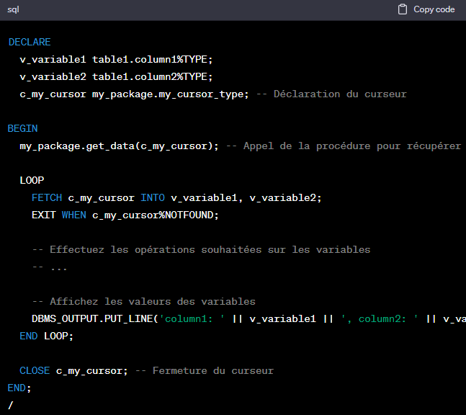

J’ai aussi découvert qu’il était possible de créer des fonctions « privées » dans un bloc PL/SQL, du moins l’équivalent de fonctions privées POO.

C’est-à-dire que la fonction est uniquement utilisable à l’intérieur dans le package et qu’elle n’a pas besoin d’être spécifiée dans la partie spécifications du package.

Le plus gros travail que je lui ai demandé a été la réalisation d’une structure de facture électronique, le format Factur-X. Je lui ai demandé d’écrire un code qui me permettrait de générer des factures électroniques.

C’est là que je me suis fait avoir par ces « bien sûr » et « avec plaisir » toujours très sûr de lui.

Au bout de nombreux échanges pour lui donner le plus de contexte possible, il m’a écrit un super package qui devait me permettre de générer une facture électronique au format Factur-X. Le code est très propre, facile à lire, les blocs sont bien découplés. C’est du super boulot, mais ce n’est pas le bon format.

J’ai pu lui demander de restructurer mon code pour gérer la nullité des champs non obligatoire, le réindenter correctement, il fait tout ça super bien.

GPT a inventé un format de facture électronique à partir des informations que je lui ai donné. C’est très beau, et très propre mais ce n’était pas le résultat attendu :D

Je lui avais également de m’écrire des fichier de contrôle (XSL) et une feuille de style (CSS) pour visualiser le XML, c’est très fort parce que sans connaître ces langages en quelques minutes j’avais quelque chose de très propre et bien formaté.

Voici les résultats avec le package PL/SQL généré par GPT



Le fichier XSL et son CSS, et un exemple de résultat XML.



Et le résultat d’une facture à l’écran

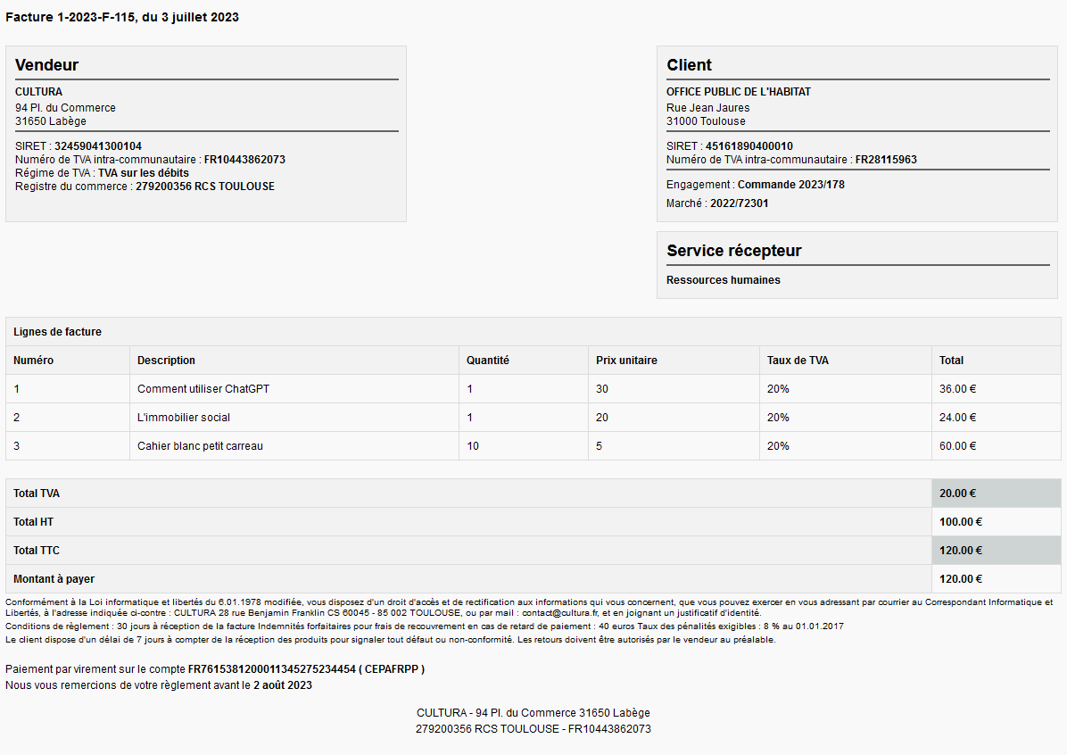

C’est assez propre, et ça a été réalisé très rapidement mais le résultat n’est pas correct, ce n’est pas une facture au format Factur-X.

J’ai eu des doutes parfois, mais je prenais tellement de plaisir à avancer vite avec GPT que je n’y ai pas prêté attention.

J’ai eu des doutes quand je lui demandais d’ajouter des informations et de nouvelles balises. Elles étaient toujours dans le bon ordre, il n’y avait jamais de problème dans la structure à les ajouter les unes après les autres. D’expérience, dans la réalité, ce n’est pas aussi simple, la structure des XML sont figés et il est rare que les balises s’enchaînent sans erreur les une à la suite des autres, cela aurait été trop facile :D

Là où j’ai tilté c’est au moment où j’ai voulu demander à GPT de me créer un fichier de contrôle XSD. Il était capable de me générer le XML mais pas le fichier de contrôle. Bizarre.

Il a commencé à être incohérent à me dire que ces données dataient de septembre 2021. Je lui ai rappelé que la structure Factur-X était antérieure à cette date mais il a continué à répondre de manière assez incohérente en me rappelant à chaque tentative cette date de septembre 2021. Finalement il ne m’a jamais proposé de format XSD.

Du coup je suis allé chercher sur internet un contrôle en ligne de mon fichier XML Factur-X.

Et j’ai déposé le fichier sur le site officiel.

[Factur-X Validator (fnfe-mpe.org)](https://services.fnfe-mpe.org/account/home)

Le contrôle prend un temps anormalement long, je pense un moment que le site ne fonctionne pas (cela peut arriver).

Et puis j’ouvre la documentation officielle du format Factur-X et je me rends compte que GPT m’avait inventé sa structure de facture. Très belle structure, très propre et très bien découplé mais ça ne correspondait pas au format que j’attendais.

Malgré tout le code était très propre, et j’ai facilement transformé son beau format dans le format officiel, pu valider mes fichier sur le site internet. Je n’ai pas changé le découplage des fonctions, ni leur nom, ni une grande partie des paramètres ni des tests, tout était déjà très propre. J’ai juste revu la structure et les balises.

Même si le premier résultat était incorrect, le package que GPT avait écrit, était de très bonne qualité et mon travail n’a été que de l’adapter.

C’est aussi une leçon à retenir de ne pas faire confiance à l’IA même si au travers ces propos rassurants elle vous met toujours en confiance et semble hyper sûre d’elle.

Voici le bon résultat final

